**Памятка**

**Потребителям тепловой энергии по предъявляемой документации в орган Госэнергогазнадзор для подготовки к осенне-зимнему периоду.**

1. 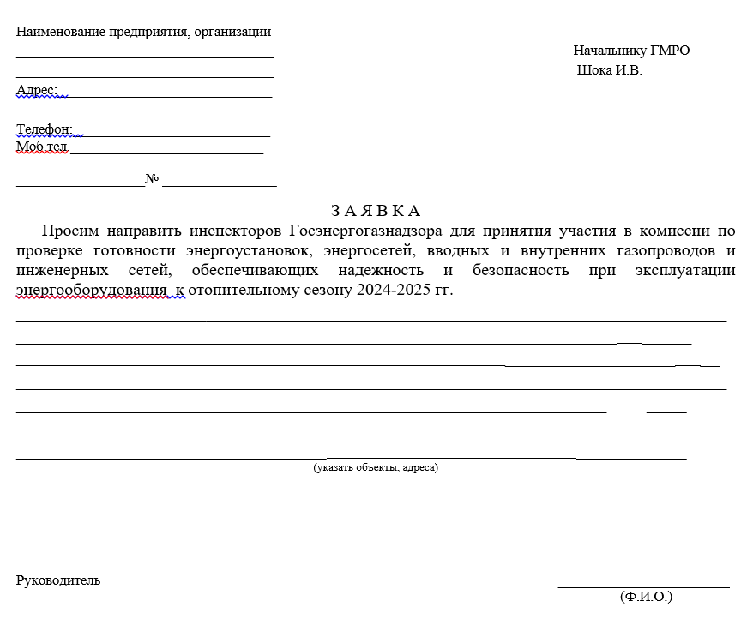Заявление на вызов инспекторов Госэнергогазнадзор для участия в комиссии по проверке условий готовности объектов к ОЗП.
2. Приказ о назначении комиссии **по проверке условий готовности** потребителей к работе в ОЗП.

Комиссия назначается не позднее чем **за 10 дней** до начала работы комиссии.

* В состав комиссии в обязательном порядке включаются: руководители и другие

ответственные **должностные** лица организации;

* представители органа госэнергогазнадзора по согласованию **(без фамилии);**

1. План мероприятий, утвержденный руководителем организации **(до 15 июня)**
2. Акты гидравлических испытаний, с указанием **рабочего давления** (P раб=___)
3. Акты ежегодной промывки систем теплопотребления.
4. Акты гидропневматических промывок (1 раз в 4 года). Последний действительный акт.
5. Свидетельство о государственной метрологической поверке приборов учета тепловой энергии.
6. 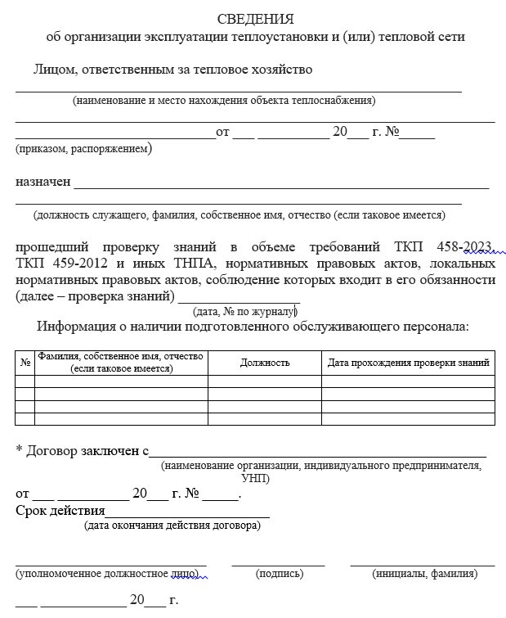Сведения об организации эксплуатации теплоустановок и тепловых сетей.

**(На бланке организации)**

1. 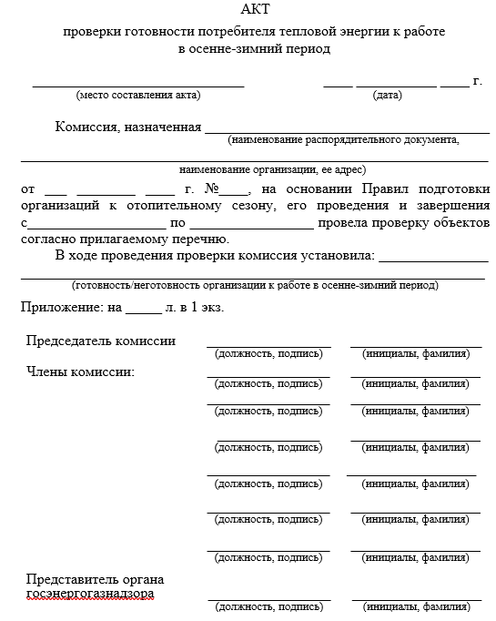Акт проверки готовности потребителя тепловой энергии к работе в осенне-зимний период.

(2 экземпляра)

1. 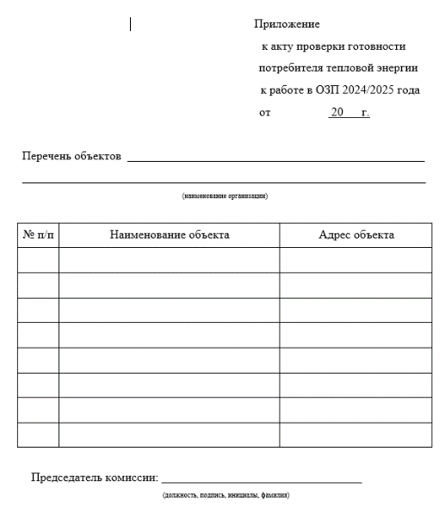Перечень предъявляемых объектов **к акту проверки готовности потребителя**.
2. Паспорт готовности потребителя тепловой энергии к работе в осенне-зимний период.

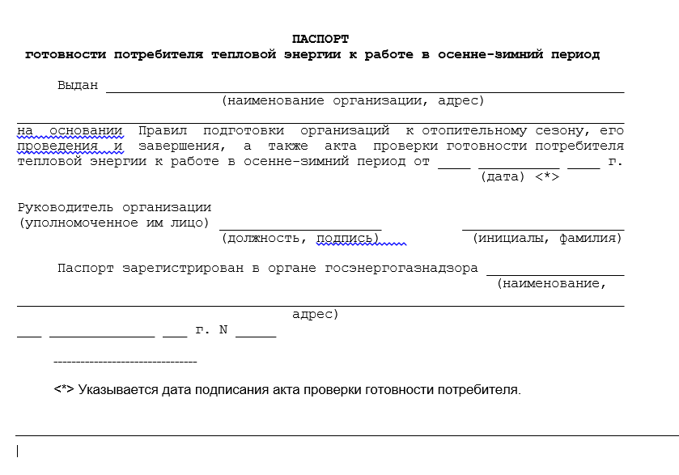

В помещении теплового пункта должны находиться (**ТКП 458-2023 п.13.10**):

* принципиальная схема расположенных в нем трубопроводов и оборудования с нумерацией арматуры и расстановкой КИПиА; **(не реже одного раза в три года пересматривается)**
* руководство (инструкция) по эксплуатации;
* инструкция по охране труда;
* утвержденный руководителем организации температурный график внутренней системы теплопотребления.